Воинское захоронение № 465

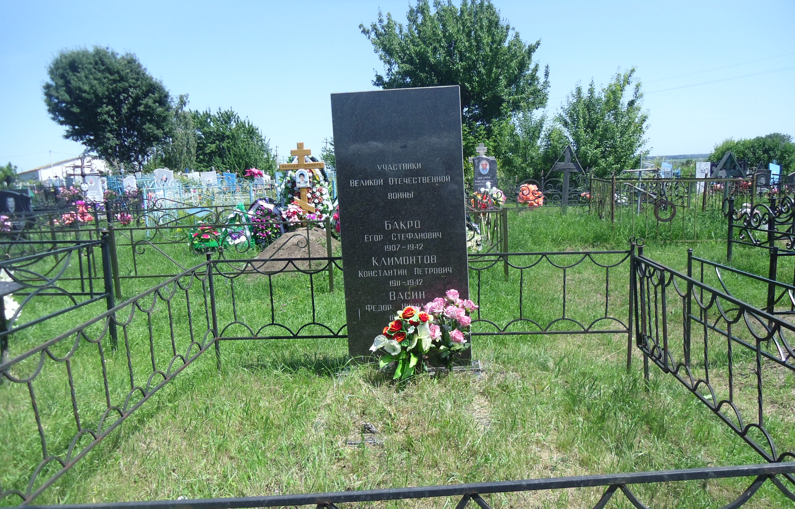
Место и дата захоронения
Россия, Воронежская область, Эртильский район, село Большой Самовец, сельское кладбище (август – сентябрь1942 года).
Кадастровый номер - 36:32:3900005:113
Координаты воинского захоронения - 51°54'33''N 40°28'34''E

Вид захоронения - братская могила

Краткое описание памятника (надгробия) на захоронении.
Памятник сделан из гранита, размер 200:60:10 см, ограждение железное. Установлен в 2005 году.
Персональные сведения о захоронение
№  п/п | Воинское звание | Фамилия, имя, отчество | Год рождения | Дата гибели или смерти | Место захоронения на кладбище, участке кладбища | Откуда перезахоронен
1. | рядовой | Бакро Егор Стефанович | 1907 | 26.08.1942 | В центре кладбища
2. | рядовой | Климонтов Константин Петрович |  | 27.09.1942 | В центре кладбища
3. | рядовой | Васин Федор Николаевич | 1895 | август 1942 | В центре кладбища

